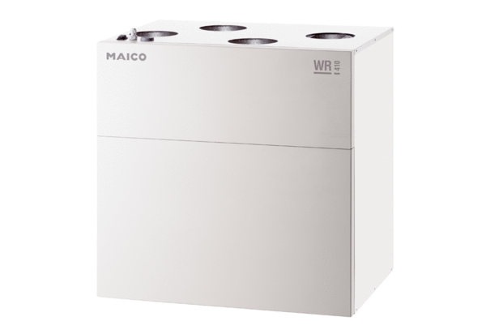Appareil de ventilation centralisé WR 310Unité de conditionnement : 1 pièceGamme: K
Numéro de référence : 0095.0220Fabricant : MAICO

